Glaçage neutre de Christophe Felder
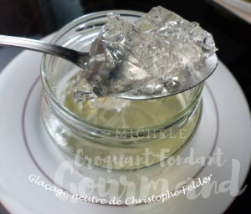 Pour environ 420 g de Glaçage neutre
- 10 g (5 feuilles) de gélatine
- 150 g d'eau minérale
- 200 g de sucre en poudre
- 50 g de glucose en poudre (1)
Mettre les feuilles de gélatine à ramollir dans de l'eau très froide.
Mélanger le sucre et le glucose et mettre la poudre dans une casserole avec l'eau.
Si vous voulez mettre des zestes d’orange et de citron, ainsi que la vanille, c'est le moment.
Porter à ébullition.
Retirer du feu et ajouter la gélatine bien essorée en mélangeant pour la faire dissoudre.
Verser immédiatement dans un pot après avoir filtré dans une passoire si vous avez rajouté zestes et vanille.
Laisser refroidir puis conserver au frais.

